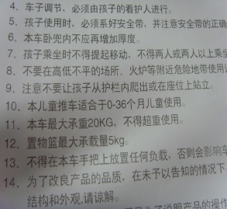
附件：山东等5省（市）26家玩具生产企业主动召回26批次玩具产品详细信息
序号 | 产品名称 | 生产者 | 数量  （件） | 商标 | 型号 | 生产日期/批号 | 召回联系电话 | 产品缺陷描述 | 产品外观及缺陷示意图
 | 婴儿学步车 | 滕州市洪绪瑞龙儿童用品厂 | 180 | 爱德龙 | 869 | 2014-10至2015-01 | 13356378985 | 1. 脚趾触及区域存在5mm-12mm的危险夹缝，有致儿童被夹伤的危险；  2. 用于包装玩具的塑料薄膜平均厚度为0.027mm（标准要求应大于0.038mm），且测试点最小厚度为0.023mm(标准要求不应小于0.036mm),未开孔，有致儿童因塑料薄膜吸附口鼻而发生窒息的危险。  3. 未设置影响儿童安全的相关警示说明或警示标志。 | 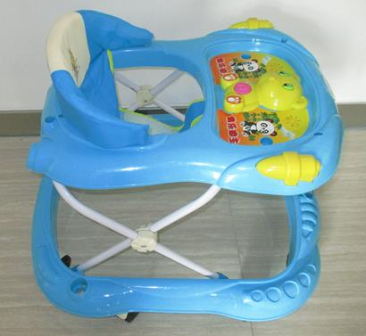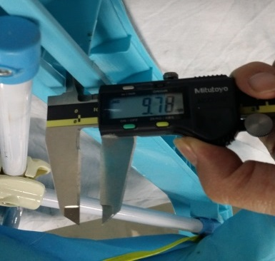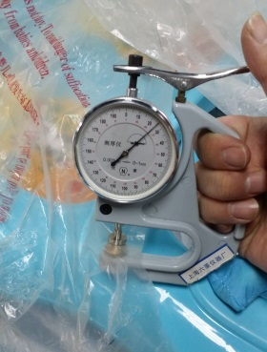
 | 婴儿学步车 | 滕州市樱桃贝贝童车厂 | 120 | 樱桃贝贝 | 616 | 2014-10至2015-03 | 13706326208 | 1. 座位安装孔为5-12mm，有致儿童被夹伤的危险；  2. 产品上未设置“警示！切勿近火”的警示说明；  3. 用于包装玩具的塑料薄膜平均厚度为0.033mm（标准要求应大于0.038mm），且测试点最小厚度为0.030mm(标准要求不应小于0.036mm),未开孔，有致儿童因塑料薄膜吸附口鼻而发生窒息的危险。 | 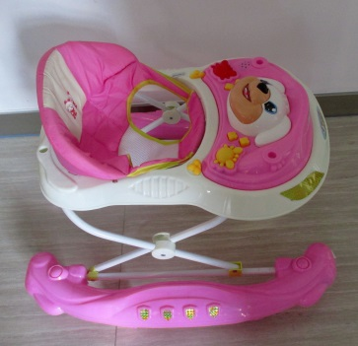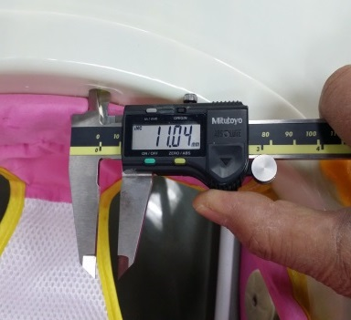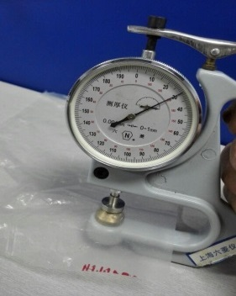
 | 婴儿学步车 | 菏泽市旺旺宝贝儿童用品有限公司 | 490 | 旺宝贝 | 628 | 2012-06至2013-05 | 15653045716 | 用于包装玩具的塑料薄膜平均厚度为0.031mm（标准要求应大于0.038mm），未开孔，有致儿童因塑料薄膜吸附口鼻而发生窒息的危险。 | 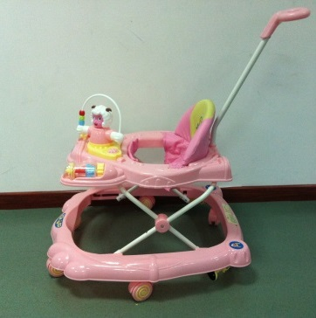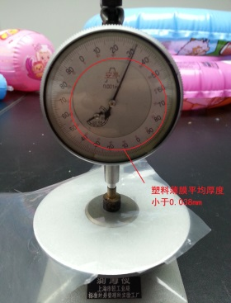
 | T201A儿童推车 | 滕州市靓贝儿童用品厂 | 210 | 亮贝 | T201A | 2014-10-05至2014-11-30 | 15098265755 | 1. 手把可换向而前轮无制动装置，有手把换向后监护人无法操控制动装置致车辆在停驻斜坡等路况下儿童处于危险状态；  2. 折叠锁定装置释放时，只有一个动作，有致儿童因意外折叠而受伤的危险；  3. 使用说明书标注承载体重为20kg，产品标签标注的承载体重为15kg，不一致；  4.影响儿童安全的相关警示说明或警示标志标注不全。 | 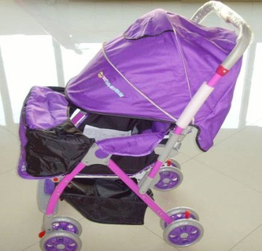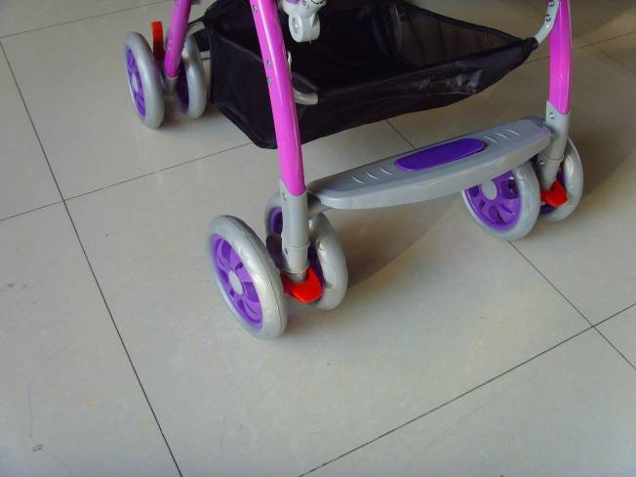
 | 滑板车KJ-283 | 上海乐士体育用品有限公司 | 100 | 乐士 | KJ-283 | 2014-11-01 | 02162840382 | 1. 用于包装玩具的塑料薄膜平均厚度为0.032mm（标准要求应大于0.038mm），且测试点厚度均小于0.036mm (标准要求不应小于0.036mm),未开孔，有致儿童因塑料薄膜吸附口鼻而发生窒息的危险；  2. 刚性材料上的圆孔厚度为0.80mm，小于1.58mm，可插入φ6mm圆杆，且插入深度大于10mm，但不可插入φ12mm圆杆，有致儿童手指被夹住而受伤的危险。 | 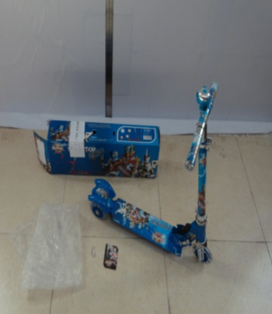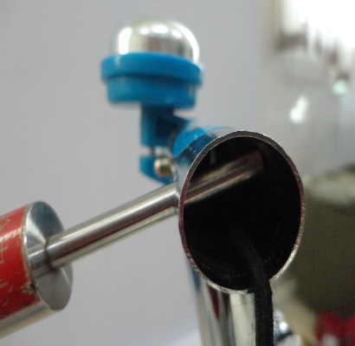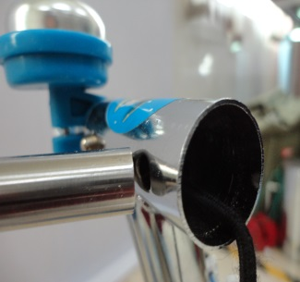
 | 儿童自行车 | 上海凤凰自行车有限公司 | 87 | 凤凰 | 梦幻 | 2014-10-15 | 13917998866 | 标示适用年龄2-5岁与标准适用年龄4-8岁不符。 | 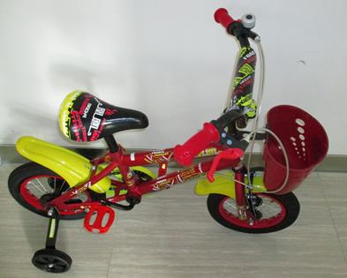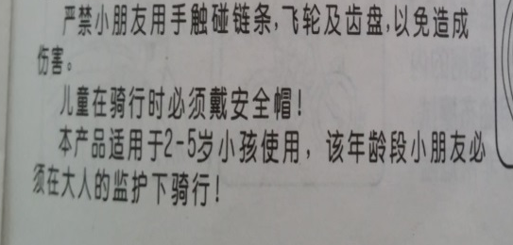
 | 儿童三轮车 | 上海甬龙工贸有限公司 | 320 | 五祥 | WS842（P） | 2012-04-07 | 02159217666 | 说明书和车体警告内容不是黑体字。 | 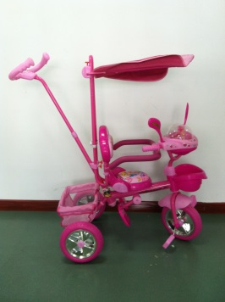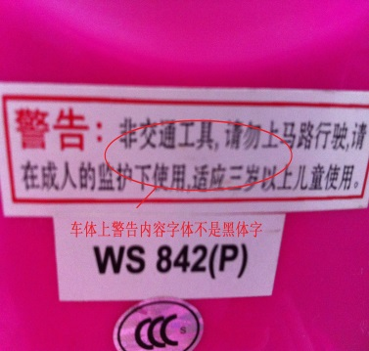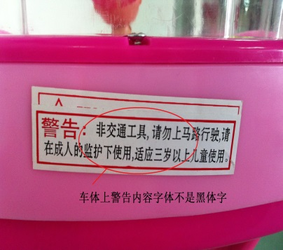
 | 同福折叠车 | 河北省广宗县益明童车厂 | 20 | 同福 | 14寸 | 2012-03-02 | 13121917885 | 1. 把套拉脱力过小，有致儿童骑行中因把套脱落引起两手握空而跌落受伤的危险；  2. 鞍管无最小插入深度标记，有致儿童骑行时因鞍管插入过浅导致鞍管滑出而跌落受伤的危险。 | 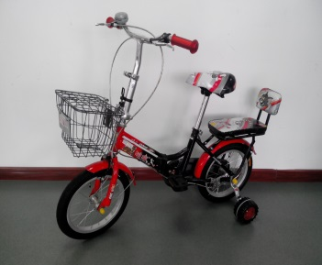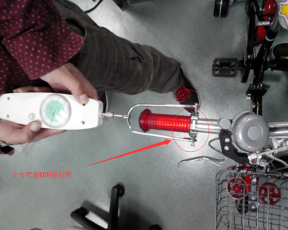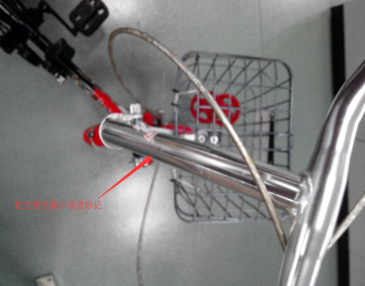
 | 婴儿学步车 | 邯郸市美乐童玩具有限公司 | 40 | 童乐嘉 | / | / | 15831060888 | 1. 产品上未设置“警示！切勿近火”的警示说明；  2. 用于包装玩具的塑料薄膜平均厚度为0.021mm（标准要求应大于0.038mm），且测试点最小厚度为0.020mm（标准要求不应小于0.036mm),未开孔，有致儿童因塑料薄膜吸附口鼻而发生窒息的危险。 | 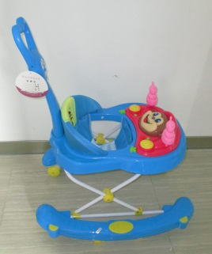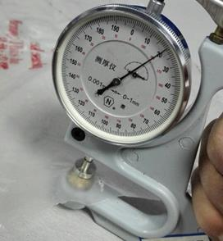
 | 婴儿学步车 | 河北天顺儿童玩具有限公司 | 84 | 天顺 | XF-1 | 2014-07-04 | 13463937333 | 1. 脚趾触及区域有5mm-12mm的危险夹缝，有致儿童被夹伤的危险；  2. 用于包装玩具的塑料薄膜平均厚度为0.026mm（标准要求应大于0.038mm），且测试点最小厚度为0.025mm（标准要求不应小于0.036mm),未开孔，有致儿童因塑料薄膜吸附口鼻而发生窒息的危险；  3. 玩具包装箱未标注适用年龄和体重；  4. 产品与包装箱上未设置影响儿童安全的相关警示说明或警示标志。 | 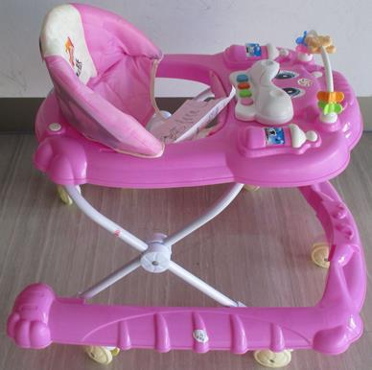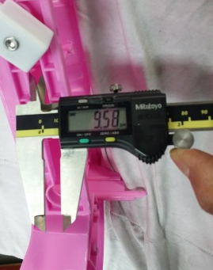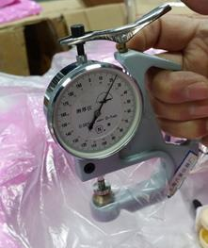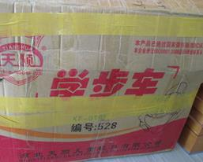
 | 电动童车 | 邢台恋童儿童玩具有限公司 | 40 | 今日童 | JRT-307 | 2014-08-03 | 15530929361 | 供37-72个月儿童使用的玩具，存在小零件，未设警示说明，有造成儿童因吞咽或吸入小零件而引起窒息的危险。 | 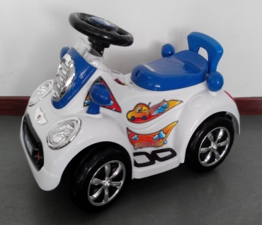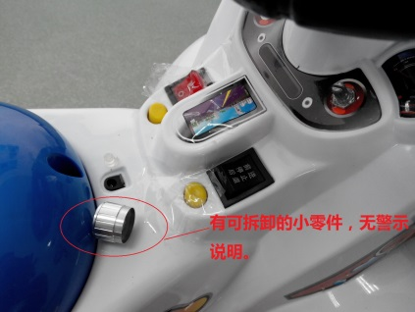
 | 儿童自行车 | 天津市三合顺工贸有限公司 | 5 | 机器猫 | 海豚12” | 2014-06-06 | 18722426903 | 闸把尺寸过大，有致儿童骑车遇紧急情况时因不能及时操纵手闸而跌落受伤的危险。 | 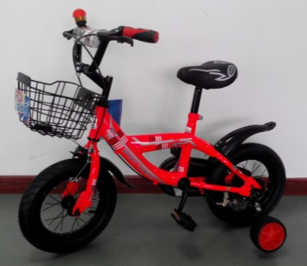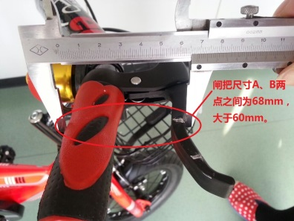
 | 婴儿学步车 | 平湖市佳立儿童车厂 | 48 | 佳立儿 | 127-2 | 2013-3-20 | 13957312344 | 1. 脚趾触及区域存在5mm-12mm的危险夹缝，有致儿童被夹伤的危险；  2. 用于包装玩具的塑料薄膜平均厚度为0.030mm（标准要求应大于0.038mm），且测试点最小厚度为0.029mm(标准要求不应小于0.036mm),未开孔，有致儿童因塑料薄膜吸附口鼻而发生窒息的危险。 | 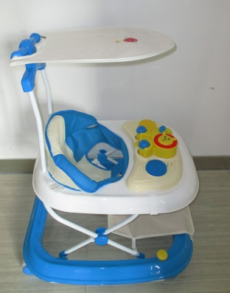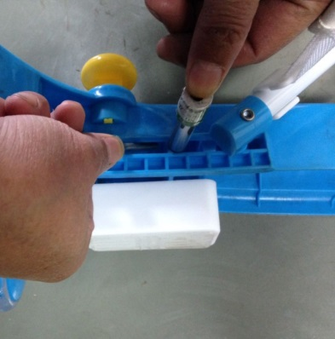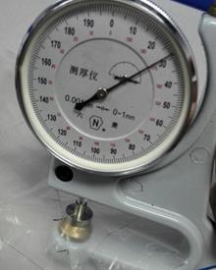
 | 喜羊羊闪光滑板车 | 杭州索迪曼工贸有限公司 | 496 | / | YY-283 | 2014-07-03至2014-10-10 | 13173657222 | 1. 刚性材料上的圆孔厚度为0.80mm，小于1.58mm，可插入φ6mm圆杆，且插入深度大于10mm，但不可插入φ12mm圆杆，有致儿童手指被夹住而受伤的危险；  2. 玩具未标注适用年龄范围。 | 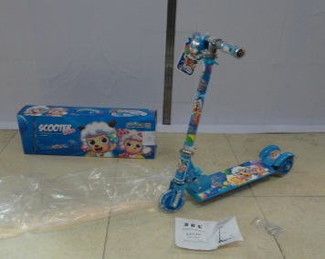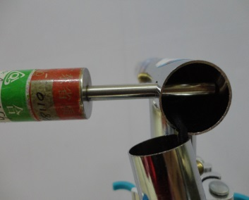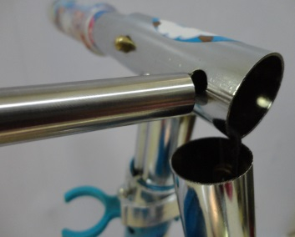
 | 儿童滑行车 | 宁波溜溜童车有限公司 | 360 | 米蓝图 | L2 | 2014-10-20 | 0574-86901291 | 铰链线及活动部件间存在可触及的5mm-12mm的危险间隙，有致儿童被夹伤的危险。 | 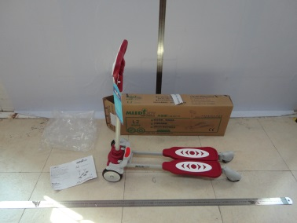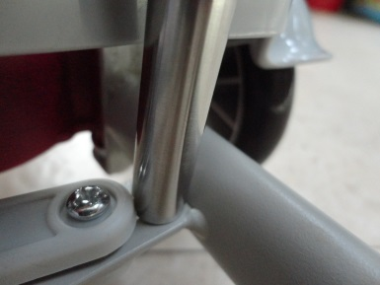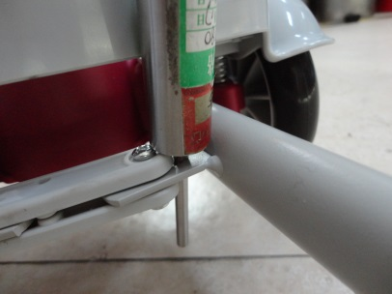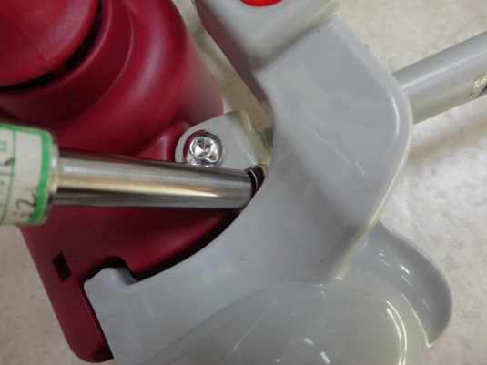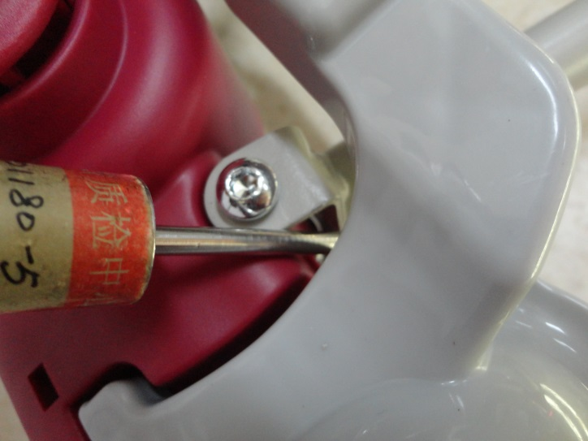
 | 儿童滑板车 | 永康市辉璐工贸有限公司 | 40000 | 鑫奇源 | XQY008 | 2014-07-24至2015-04-07 | 13486909351 | 1.用于包装玩具的塑料薄膜平均厚度为0.030mm（标准要求应大于0.038mm），且测试点最小厚度为0.029mm(标准要求不应小于0.036mm),未开孔，有致儿童因塑料薄膜吸附口鼻而发生窒息的危险；  2. 刚性材料上的圆孔厚度为0.80mm，小于1.58mm，可插入φ6mm圆杆，且插入深度大于10mm，但不可插入φ12mm圆杆，有致儿童手指被夹住而受伤的危险；  3. 玩具未标注适用年龄范围。 | 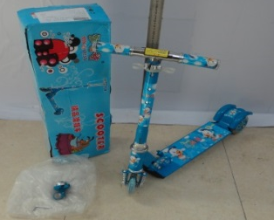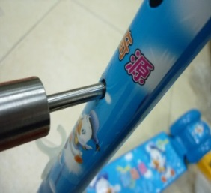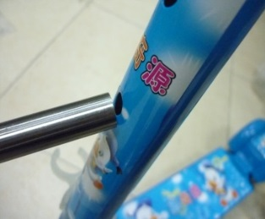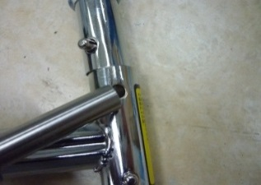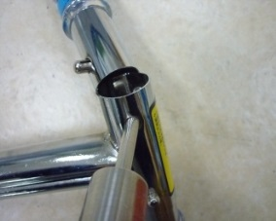
 | 四轮滑行车 | 永康市元泰休闲用品厂 | 360 | 未来星 | 998 | 2015-03-28 | 13588600138 | 1.用于包装玩具的塑料薄膜平均厚度为0.031mm（标准要求应大于0.038mm），且测试点最小厚度为0.030mm(标准要求不应小于0.036mm),未开孔，有致儿童因塑料薄膜吸附口鼻而发生窒息的危险；  2. 车把高度调节孔厚度小于1.58mm，可插入φ6mm圆杆，且插入深度大于10mm，但不可插入φ12mm圆杆，有致儿童手指被夹住而受伤的危险。 | 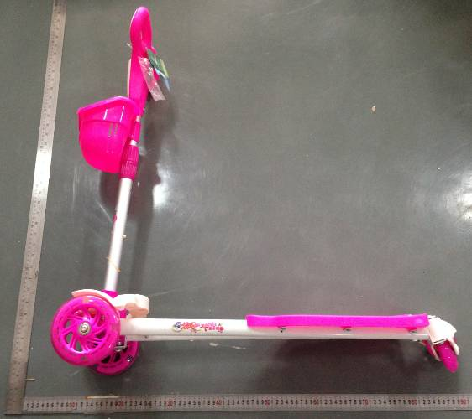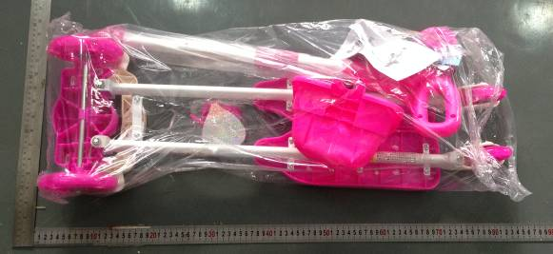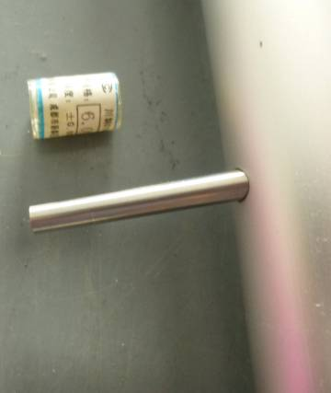
 | 滑板车 | 杭州优童贸易有限公司 | 2800 | 多米儿 | WSC602 | 2014-10至2015-04 | 13588439731 | 1.用于包装玩具的塑料薄膜平均厚度为0.016mm（标准要求应大于0.038mm），且测试点最小厚度为0.015mm(标准要求不应小于0.036mm),未开孔，有致儿童因塑料薄膜吸附口鼻而发生窒息的危险；  2. 车把高度调节孔厚度小于1.58mm，可插入φ6mm圆杆，且插入深度大于10mm，但不可插入φ12mm圆杆，有致儿童手指被夹住而受伤的危险。 | 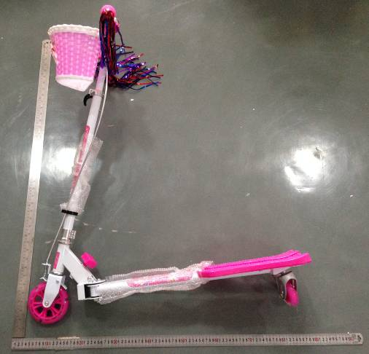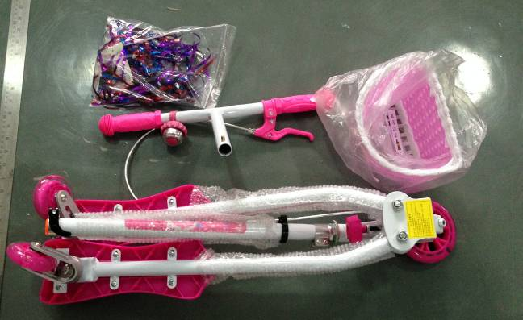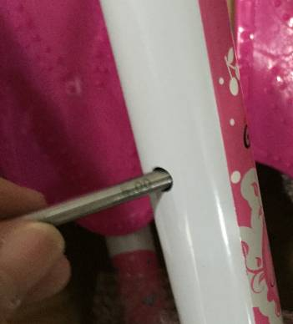
 | 儿童蛙式滑板车 | 永康市奥帝工贸有限公司 | 600 | 悠派 | / | 2015-04-02 | 15024586636/  18042216721 | 1.用于包装玩具的塑料薄膜平均厚度为0.012mm（标准要求应大于0.038mm），且测试点最小厚度为0.011mm(标准要求不应小于0.036mm),未开孔，有致儿童因塑料薄膜吸附口鼻而发生窒息的危险；  2. 车把高度调节孔厚度小于1.58mm，可插入φ6mm圆杆，且插入深度大于10mm，但不可插入φ12mm圆杆，有致儿童手指被夹住而受伤的危险。 | 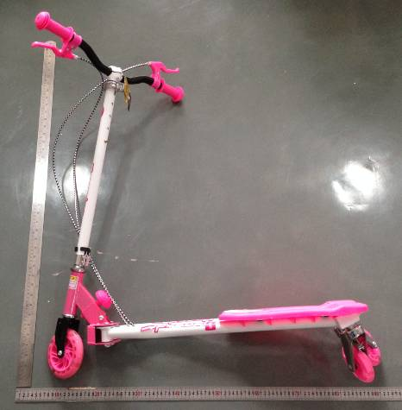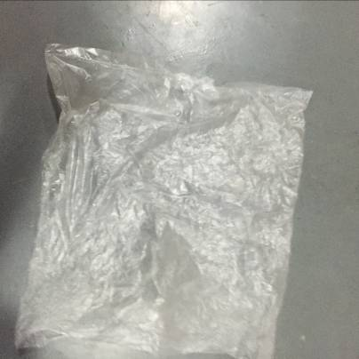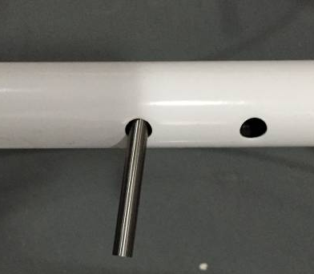
 | 麦酷折叠款儿童滑板车 | 永康市锐鹰工贸有限公司 | 1693 | macoo\麦酷 | M-Y206 | 2015-04 | 18657576867 | 用于包装玩具的塑料薄膜平均厚度为0.028mm（标准要求应大于0.038mm），且测试点最小厚度为0.026mm(标准要求不应小于0.036mm),未开孔，有致儿童因塑料薄膜吸附口鼻而发生窒息的危险. | 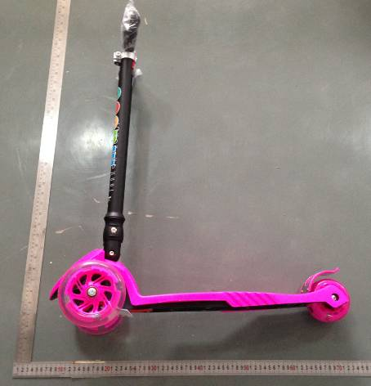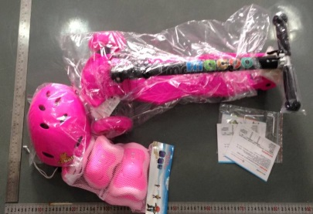
 | 滑板车 | 永康市金昶达工贸有限公司 | 3000 | 好小子 | JCD-688 | 2014-12-21至2015-04-25 | 13758986226 | 车把高度调节孔厚度小于1.58mm，可插入φ6mm圆杆，且插入深度大于10mm，但不可插入φ12mm圆杆，有致儿童手指被夹住而受伤的危险。 | 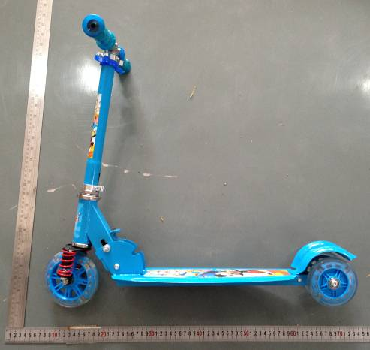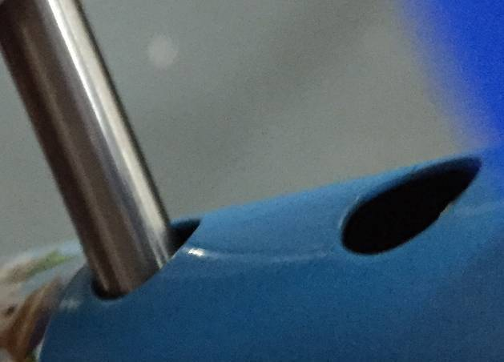
 | 小狗拖拉琴 | 云和县巧之木工艺玩具厂 | 7515 | 巧之木 | QZM-1700 | 2012-03-24至2012-07-30 | 18767872957 | 滥用测试后，脱落的琴片上存在可触及圆孔，圆孔厚度小于1.58mm，可插入φ6mm圆杆，且插入深度大于10mm，但不可插入φ12mm圆杆，有致儿童手指被夹住而受伤的危险。 | 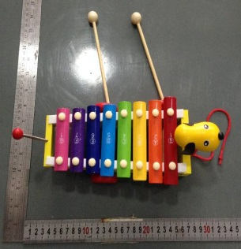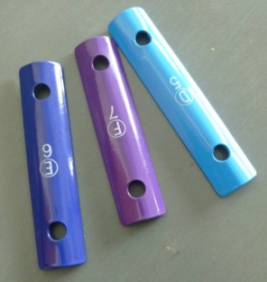
 | 摇马 | 浙江和信玩具有限公司 | 710 | 依可比好 | EB015 | 2014-04-03 | 0578-5121118 | 36个月及以下儿童使用的玩具，经跌落测试后形成小零件，有造成儿童因吞咽或吸入小零件而引起窒息的危险。 | 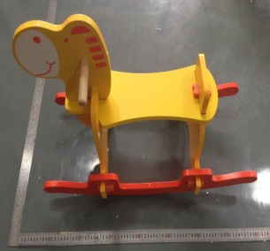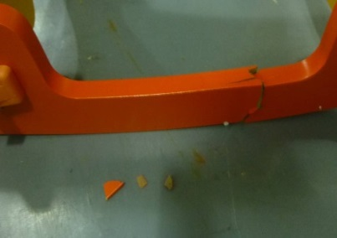
 | 木质大木马 | 义乌市梦圆圆梦玩具有限公司 | 164 | 小皇帝 | XHD7008 | 2015-03-18 | 18606883751 | 1. 36个月及以下儿童使用的玩具，组装前的螺钉、螺母、木销及经跌落试验脱落的木屑均为小零件，有造成儿童因吞咽或吸入小零件而引起窒息的危险。  2. 36个月及以下儿童使用的玩具，组装前的螺钉存在可触及功能锐利尖端，有致儿童受伤的危险。  3. 经跌落测试，玩具断裂部位存在木刺，有致儿童受伤的危险。 | 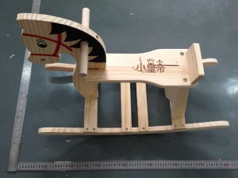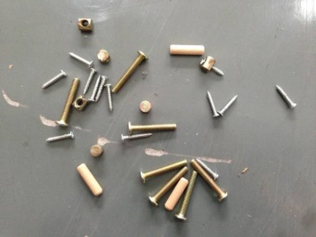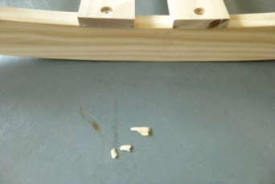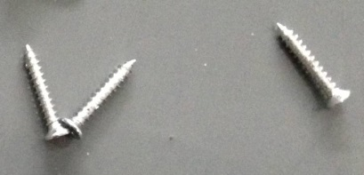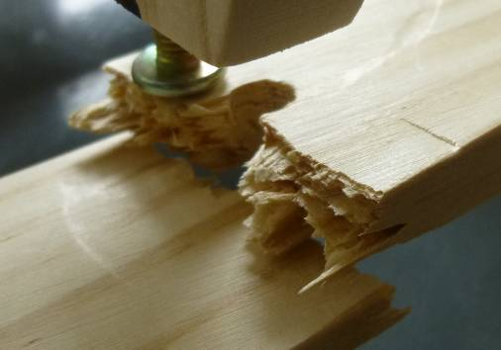
 | 木制学步推车 | 云和县燊龙工艺玩具厂 | 45 | 燊龙（图案） | / | 2015-03-23 | 15168003974 | 1. 36个月及以下儿童使用的玩具，组装前的螺钉及经跌落试验脱落的木屑均为小零件，有造成儿童因吞咽或吸入小零件而引起窒息的危险。  2. 经跌落测试，玩具产生木刺，有致儿童受伤的危险。 | 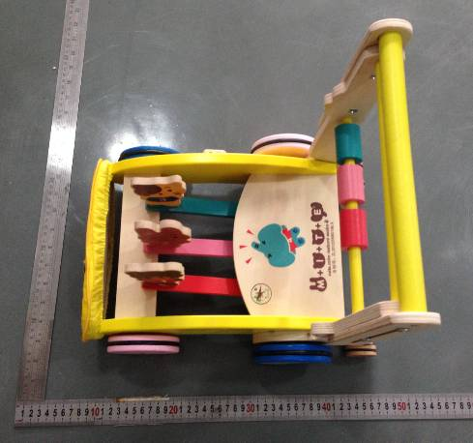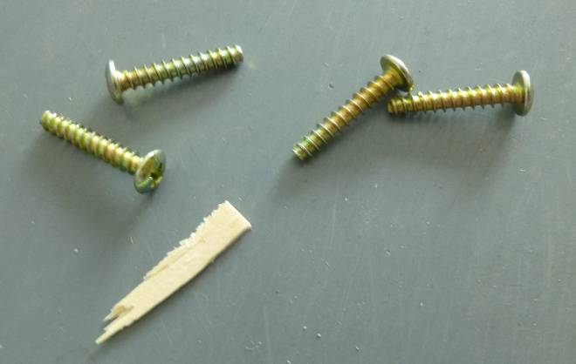
 | 学步车 | 云和县森腾木制工艺玩具厂 | 289 | 森腾 | St201208 | 2015-03至2015-04 | 13967046948 | 1. 36个月及以下儿童使用的玩具，组装前的螺钉为小零件，有造成儿童因吞咽或吸入小零件而引起窒息的危险。  2. 36个月及以下儿童使用的玩具，组装前的螺钉存在可触及功能锐利尖端，有致儿童受伤的危险。 | 